**Прочти сам,  
 расскажи другу.**

|  |
| --- |
| **№ 2, 09.02.2023 г.** |

**Память наших сердец**.  
Ежемесячная газета музея «Память сердца» МАОУ лицей 34 города Тюмени  
Посвящается 80-летию Сталинградской битвы. 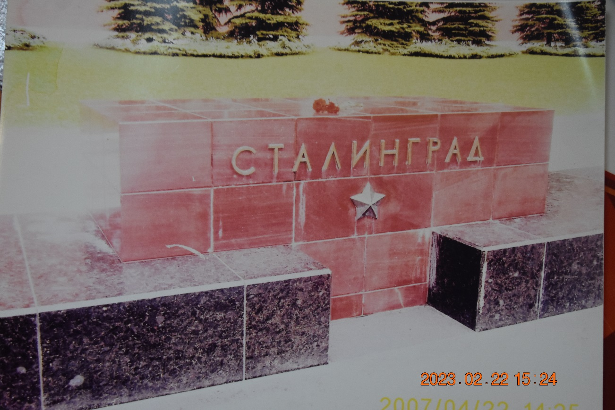

Погибла, защищая Сталинград

Вокуев Н.,

Заведующий архивным

Отделом облисполкома

«Тюменская правда», 1982, 31 декабря

Елена Ильинична Артеева, уроженка села Саранпауль Березовского района Тюменской области, погибла смертью храбрых 19 сентября 1942 года в районе станции Котлубань Сталинградской области.

Много лет спустя её фронтовая подруга Александра Кудрявцева рассказала, что Лена служила военфельдшером в отдельной противотанковой дивизии. В одном из боев на подступах к Сталинграду фашистский танк прорвался к медсанбату. Со связкой гранат Лена бросилась под бронированную машину и ценой жизни спасла многих раненых солдат.

Сколько бы лет не отделяли нас от героического времени Сталинградской битвы, мы никогда не перестанем восхищаться беспримерным подвигом рядовых тружеников войны.

Фамилия Елены Артеевой золотом высечена на обелиске, воздвигнутом в Саранпауле. Её именем названа одна из улиц родного села.

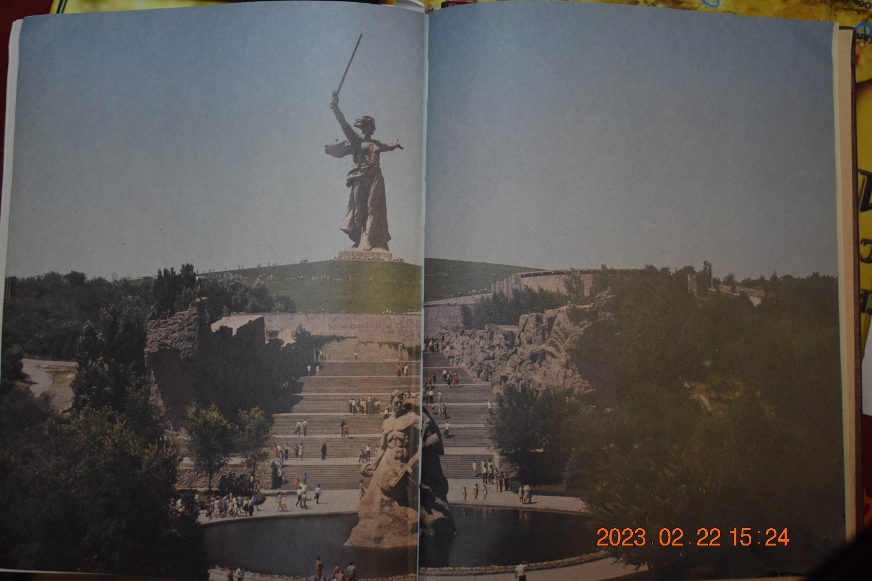

Сталинградцы.

Встреча через 30 лет.

Фатеев А.,

Журналист, участник

Сталинградского сраженья

«Тюменская правда», 1973, 1 февраля

Первое боевое крещение запомнилось на всю жизнь тюменцу Фёдору Прокопьевичу Шешукову.

Было это летом сорок второго года. Танковая бригада переправилась на правый берег Волги и устремилась к Дону. Ей поставили задачу – встретить врага га дальних подступах к Сталинграду.

Боевые машины сосредоточились возле станицы Нижнечирская. Рота разведки, в которой служил сержант Шешуков, пошла дальше. Надо было захватить «языка», выяснить расположение противника.

Как только над степью опустилась ночь, отважные разведчики осторожно продвигались вперед почти три километра.

Потом разбились на три группы. Одна из них снова двинулась вперед.

К вражескому блиндажу подползли незаметно. Сняли часового. Захватили гитлеровского офицера с рацией и документами. На обратном пути вынуждены были принять бой. Из двадцати двух бойцов и командиров в живых осталось трое. Их повёл к своим сержант Федор Шешуков. Контуженный, он доставил в свой штаб захваченные у гитлеровцев документы. Вскоре Шешукову вручили первую боевую награду – орден Красной звезды.

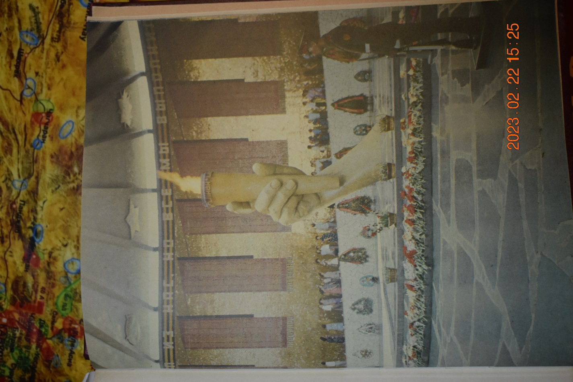

Сестра милосердия

Пинигин В.

«Тюменская правда», 1981, 8 мая

…Боевое крещение их 308-я стрелковая дивизия, сформированная в Омске, получила жаркими сентябрьскими днями 1942 года в безводной голой донецкой степи под станцией Котлубань. Спустя два десятилетия санинструктор 339-го полка Нина Вологодская напишет в сборнике воспоминаний, что в тех боях погибли её первые подруги, с которыми вместе училась в фельдшерского-акушерской школе в Тюмени, а потом добровольцами отправились на фронт.

Огненной страницей вошел в историю Родины, в летопись 309-й стрелковой дивизии и биографию Нины Алексеевны Вологодской Сталинград.

Сибиряки стояли на направлении главного удара врага – обороняли завод «Баррикады».

… После Сталинграда ей пришлось ещё долго и долго шагать пыльными дорогами войны. Были на этом пути Курская битва и освобождение Орла, за которое дивизии присвоили звание гвардейской. Были сражения на белорусский город Рогачев, разгром гитлеровцев в Бобруйском котле, освобождение Варшавы, взятие Кенигсберга и, наконец, участие в штурме Берлина.

В настоящее время Нина Алексеевна – старшая медсестра отделения новорожденных роддома №1 г. Тюмени.

ПОМНИМ…ГОРДИМСЯ…

Ветераны патриотической секции городского клуба “Ветеран” – участники Сталинградской битвы 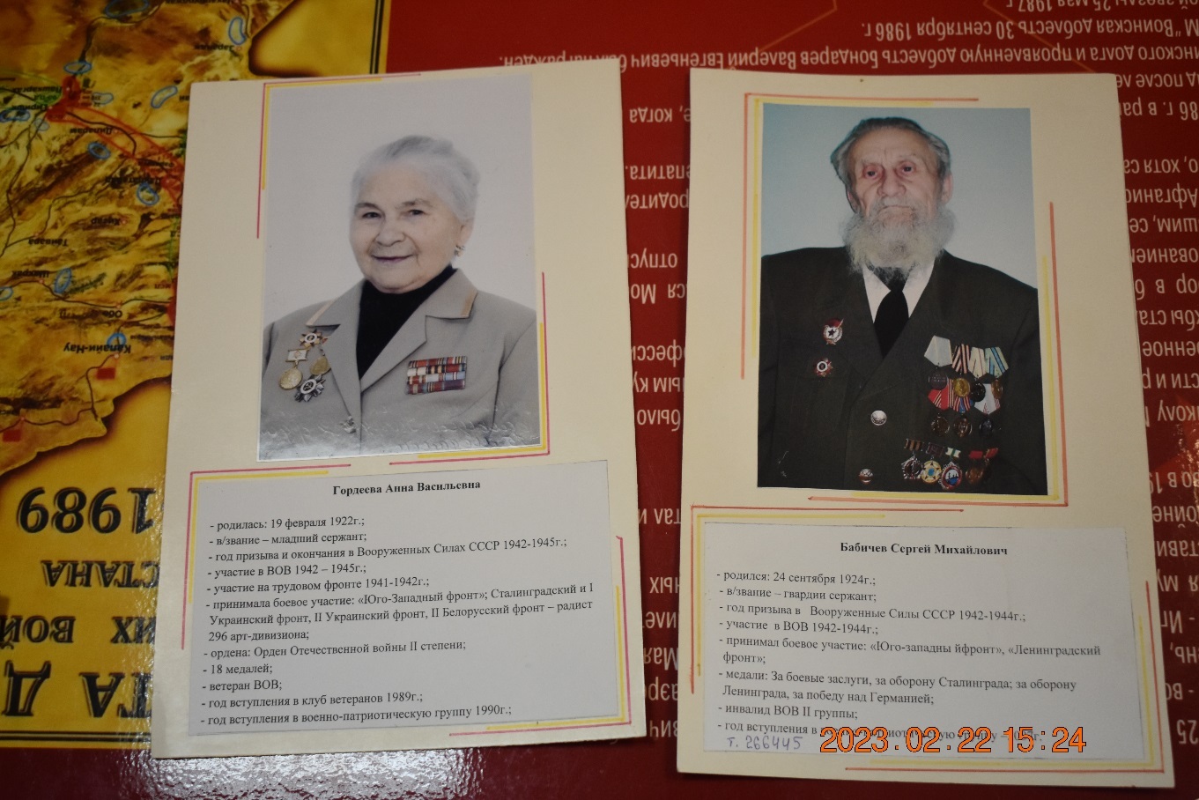

Комбриг Болвинов

Павловский Г.,

Старший лейтенант запаса

«Тюменская правда», 1974, 7 февраля

«Да, мы были простыми смертными, и мало кто уцелел из нас, но все мы выполнили свой патриотический долг перед священной матерью – Родиной».

(Надпись на стене зала воинской славы на Мамаевом кургане).

Я иду на работу через Мамаев курган. В снежном убранстве молодые деревья в парке Дружбы. Ярко светит солнце. Его лучи серебрят 30-метровый меч, поднятый Матерью – Родиной. И каждый раз вспоминаются строки поэта:

Мать над землею

возвысилась,

Меч занеся тяжело,

Чтобы вовеки не

мыслилось

Не отомщенное зло!

До войны Мамаев курган был любимым местом отдыха сталинградцев. А в грозном сорок втором здесь бушевало море огня. На склонах кургана героически сражались воины сибирских и уральских дивизий.

На одной из надгробных плит навечно высечено имя командира 149-й стрелковой бригады полковника Василия Александровича Болвинова – одного из героев Сталинградской битвы.

В книге Маршала Советского Союза В. И. Чуйкова «Начало пути» есть такие строки:

«…Был смертельно ранен командир 149-й стрелковой бригады полковник Болвинов, человек железной воли и инициативы, настоящий герой. Его похоронили в районе Красной Слободы. Его имя навсегда останется в памяти и сердцах воинов 62-й, Душой солдат, он жил в окопе, как солдат, и погиб, как герой».

За три месяца бригада Болвинова уничтожила в Сталинграде до девяти тысяч гитлеровцев и множество вражеской техники. Героический комбриг в марте 1943 года был посмертно удостоен ордена Ленина. Его именем названа одна из улиц Волгограда.

Обзор подготовили по архивам музея «Память сердца» Шаклеина Екатерина, боец отряда, Минин Владимир , боец отряда “Память сердца”

Тираж: 50 экземпляров.